Објава на Комисијата
која се однесува на примената на Регионалната конвенција за Паневромедитеранските преференцијални правила за потекло или на протоколите за правила за потекло кои овозможуваат дијагонална кумулација помеѓу договорните страни на Конвенцијата
(C/2025/3218)

За целите на примена на дијагоналната кумулација на потеклото помеѓу договорните страни на Регионалната конвенција за Паневромедитеранските преференцијални правила за потекло (во натамошниот текст „Конвенција”), засегнатите страни се известуваат меѓусебно, преку Европската комисија, за правилата за потекло кои се во сила со другите страни.

Се напоменува дека кумулацијата може да се применува само доколку страните на финално производство и крајна дестинација имаат склучено договори за слободна трговија, со сите страни кои учествуваат во стекнувањето на статус на потекло, односно со сите страни од каде што потекнуваат сите употребени материјали. Материјалите кои потекнуваат од страна која нема склучено договор со страните на финално производство и/или крајна дестинација ќе бидат третирани како материјали без потекло. Специфични примери се дадени во Објаснувачките забелешки кои се однесуваат на Пан-евро-медитеранските протоколи за правила на потекло.

Врз основа на известувањата од страните до Европската комисија, табелите во прилог се однесуваат на:

Табела 1- поедноставен преглед на можностите за кумулација.

Табела 2 и 3- датумот од кој се применува дијагоналната кумулација.

Во Табела 1, со знакот „C“ се означува постоење на договор за слободна трговија помеѓу два партнери што овозможува кумулација врз основа на правилата од 2012 година. За да се користи дијагонална кумулација со трет партнер, знакот „C“ треба да е присутен во сите пресеци во табелата помеѓу трите партнери.

Во Табела 1, со знакот „R“ се означува постоењето на договор за слободна трговија помеѓу два партнери што овозможува кумулација врз основа на правилата од 2023 година. Знакот „T“ е исто така додаден во табела 1, за случај кога партнерите ги применуваат транзиционите правила. За да се користи дијагонална кумулација со трет партнер, „R“ треба да биде присутно во сите пресеци во табелата помеѓу трите партнери.

За целите на примената на преодните одредби воведени со Одлуката 2/2024 на Заедничкиот комитет што се применуваат меѓу две договорни страни, материјалите што потекнуваат од друга договорна страна во согласност со правилата од 2012 година може да се користат во кумулација според правилата од 2023 година со примена на принципот на пропустливост како што е предвидено со Единствениот член, став 2 од таа Одлука.

Меѓутоа, постојат исклучоци во однос на дијагоналната кумулација. За ваквите случаи, или (1), (2) или (*) ќе укажат на тоа дека е потребно да се земат во предвид исклучоците.

Датумите наведени во Табела 2 се однесуваат на:

- датумот на примена на дијагонална кумулација која е овозможена врз основа на член 3 од Додаток 1 на Конвенцијата, кога во договорите за слободна трговија има одредби за примена на Конвенцијата. Во тој случај до датумот е наведена ознака „С“;
- датумот на примена на протоколите за потекло кои ѝ претходат на Конвенцијата и кои ја овозможуваат приложената дијагонална кумулација врз основа на договорите за слободна трговија, во други случаи.
- датумот на примена на дијагоналната кумулација врз основа на член 7 од Додаток I на Конвенцијата како што е изменето со Одлуката бр. 1/2023 на Заедничкиот комитет на Конвенцијата од 7 декември 2023 година. Во тој случај на датумот му претходи знакот „(R)“

Датумите наведени во Табела 3 се однесуваат на датумите на примена на протоколите за правила за потекло кои овозможуваат дијагонална кумулација согласно договорите за слободна трговија помеѓу Европска унија, Турција и земјите учеснички во Процесот на стабилизација и асоцијација. Секогаш кога во договорите за слободна трговија помеѓу овие Договорни страни ќе се вградат одредби за примена на Конвенцијата, во тој случај датумот со ознаката „С“ и/или „(R) “ во зависност од случајот ќе биде додаден во Табела 2.

Исто така се напомнува дека материјалите со потекло од Турција опфатени со Царинската унија ЕУ-Турција, можат да бидат вградени како материјали со потекло за целите на дијагоналната кумулација помеѓу Европската унија и земјите кои учествуваат во Процесот на стабилизација и асоцијација со кои постои важечки протокол за потекло.

Шифрите на договорните страни наведени во табелите се дадени подолу:
- Европска унија ЕU
- ЕФТА држави
- Исланд IS
- Швајцарија (вклучувајќи и Лихтенштајн) CH (+LI)
- Норвешка NO
- Фарски острови FO
- Учеснички на Барселона процесот
- Алжир DZ
- Египет EG
- Израел IL
- Јордан JO
- Либан LB
- Мароко MA
- Палесина∗ PS
- Сирија SY
- Тунис TN
- Турција TR
- Учеснички на Процесот на стабилизација и асоцијација
- Албанија AL
- Босна и Херцеговина BA
- Северна Македонија МК
- Црна Гора МЕ
- Србија RS
- Косово ∗ КО
- Република Молдавија MD
- Грузија GE
- Украина UA
Оваа објава ја заменува објавата од Службен весник на ЕУ C/2025/2459 од 28.04.2025.
Табела 1: Поедноставен преглед на можностите за дијагонална кумулација во пан-евро-мед зоната
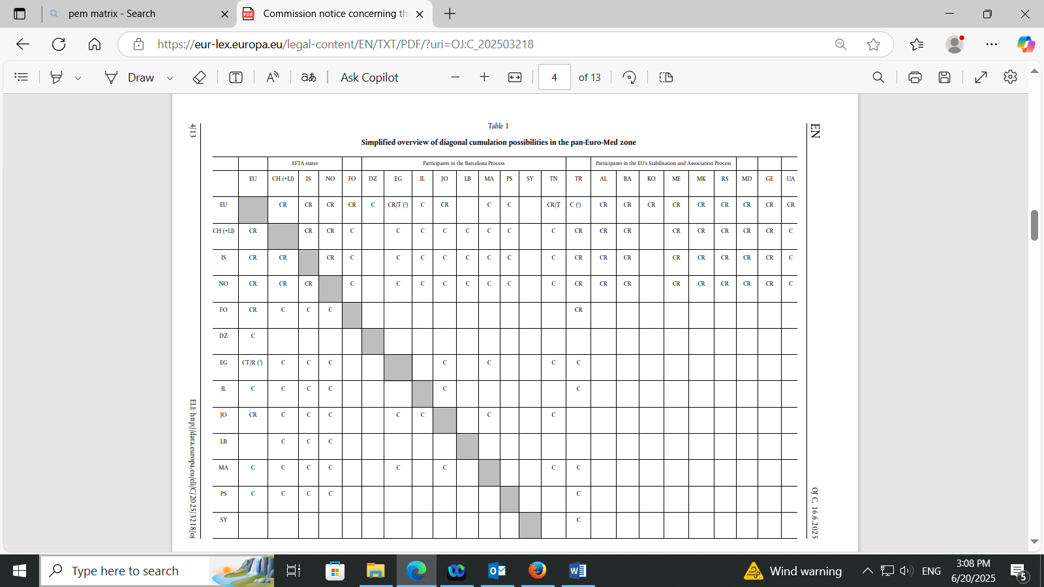
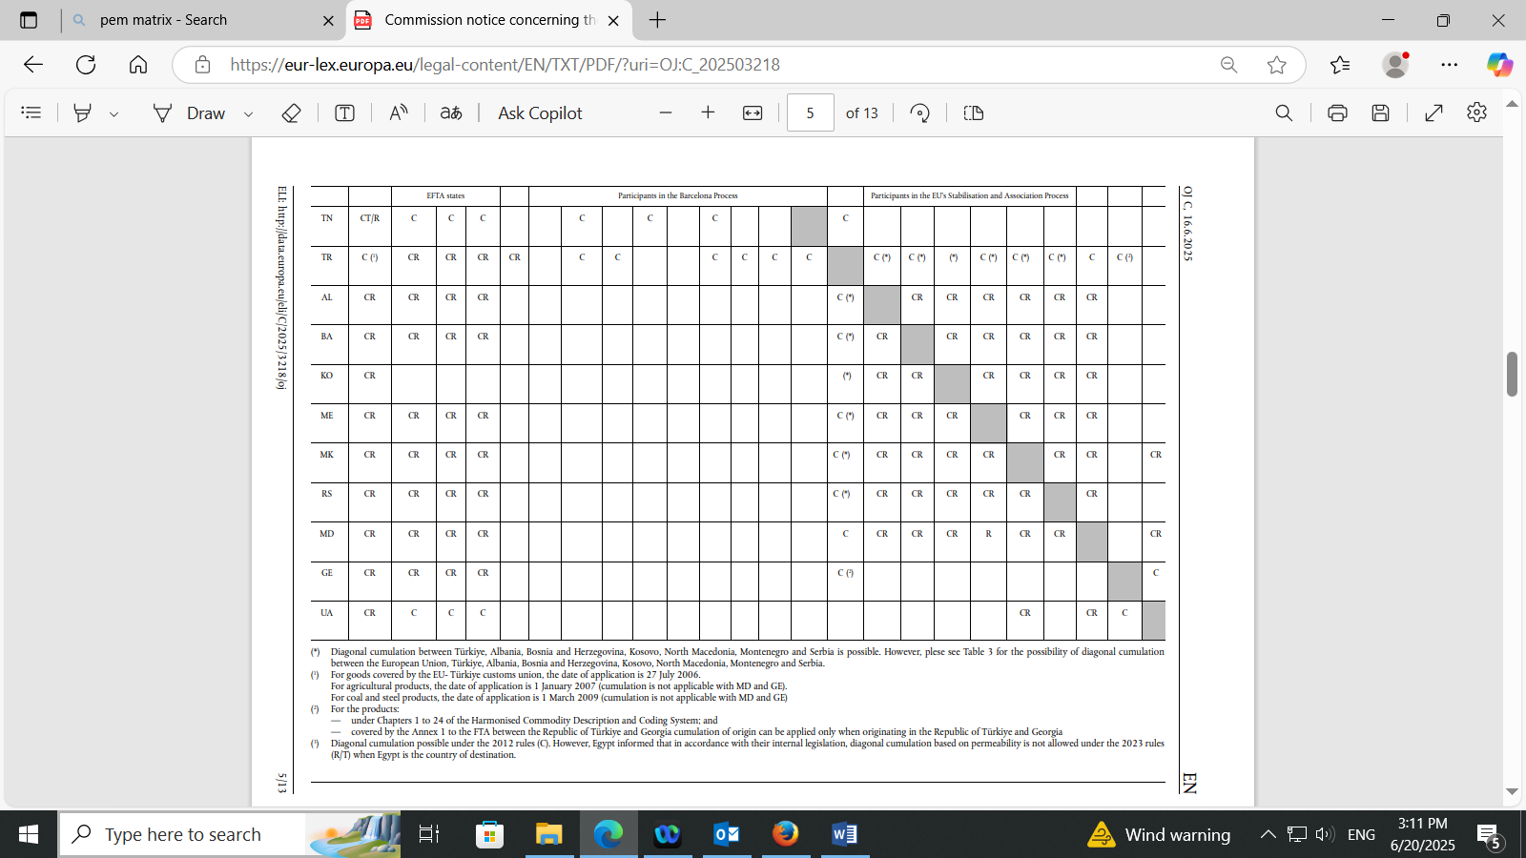

(*)Дијагоналната кумулација помеѓу Турција, Албанија, Босна и Херцеговина, Косово, Северна Македонија, Црна Гора и Србија е возможна. Сепак, потребно е да се види во Табела 3 за можноста за дијагонална кумулација помеѓу Европска Унија, Турција Албанија, Босна и Херцеговина, Косово, Северна Македoнија, Црна Гора и Србија.

(1) За стоките опфатени со ЕУ-Турција царинската унија, датумот на примена е 27 Јули 2006.
За земјоделските производи, датумот на примена е 1 Јануари 2007 (не е можна кумулација со МD и GE).
За производи од јаглен и челик, датумот на примена е 1 Март 2009 (не е можна кумулација со МD и GE).

(2) За стоките:
- од Глава 1-24 од Хармонизираниот систем и
- опфатени со Анекс I од ДСТ помеѓу Република Турција и Грузија, кумулацијата може да се примени само за потекло од Република Турција или Грузија.

(3) Дијагонална кумулација е можна според правилата од 2012 година (C). Сепак, Египет информираше дека во согласност со нивното внатрешно законодавство, дијагоналната кумулација врз основа на пропустливост не е дозволена според правилата од 2023 година (R/T) кога Египет е земја на дестинација.

Табела 2: датум на примена на правила за потекло кои овозможуваат дијагонална кумулација во пан-евро-мед зоната
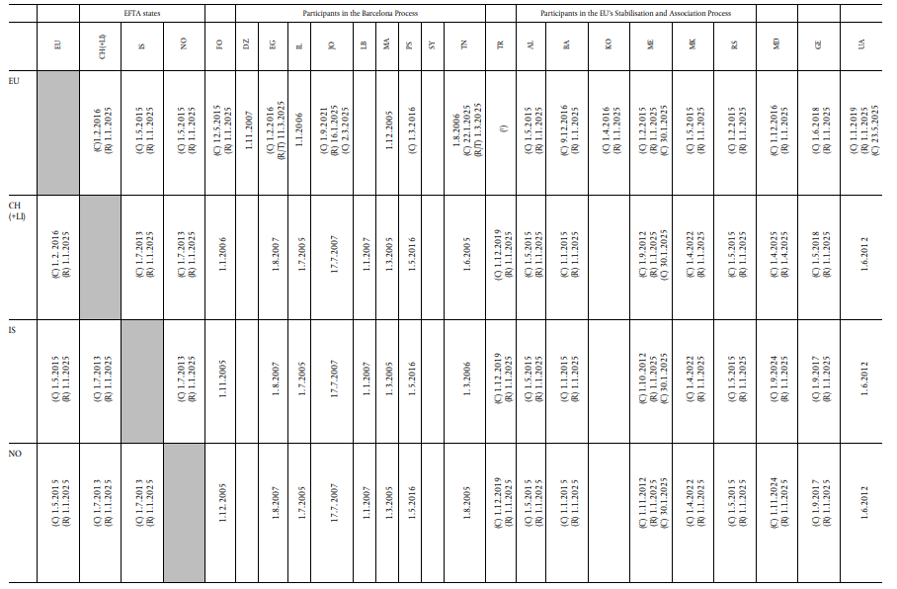
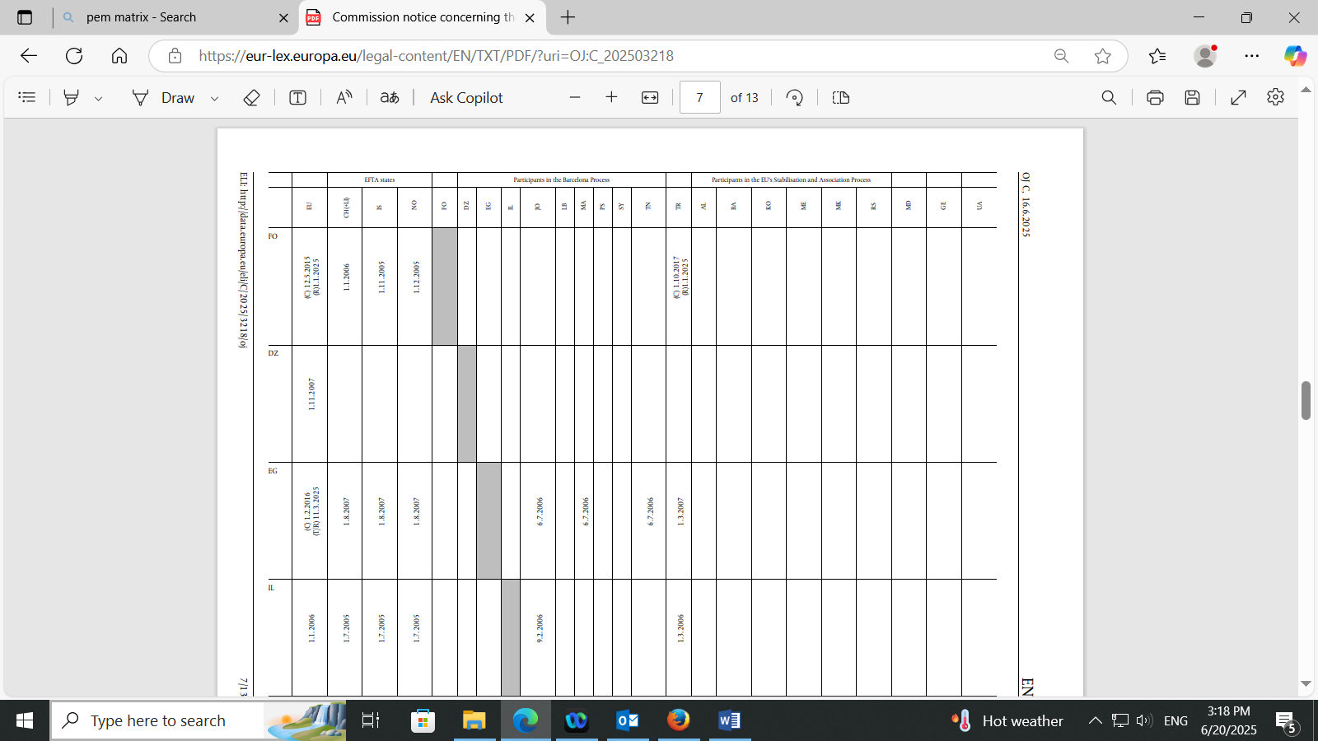
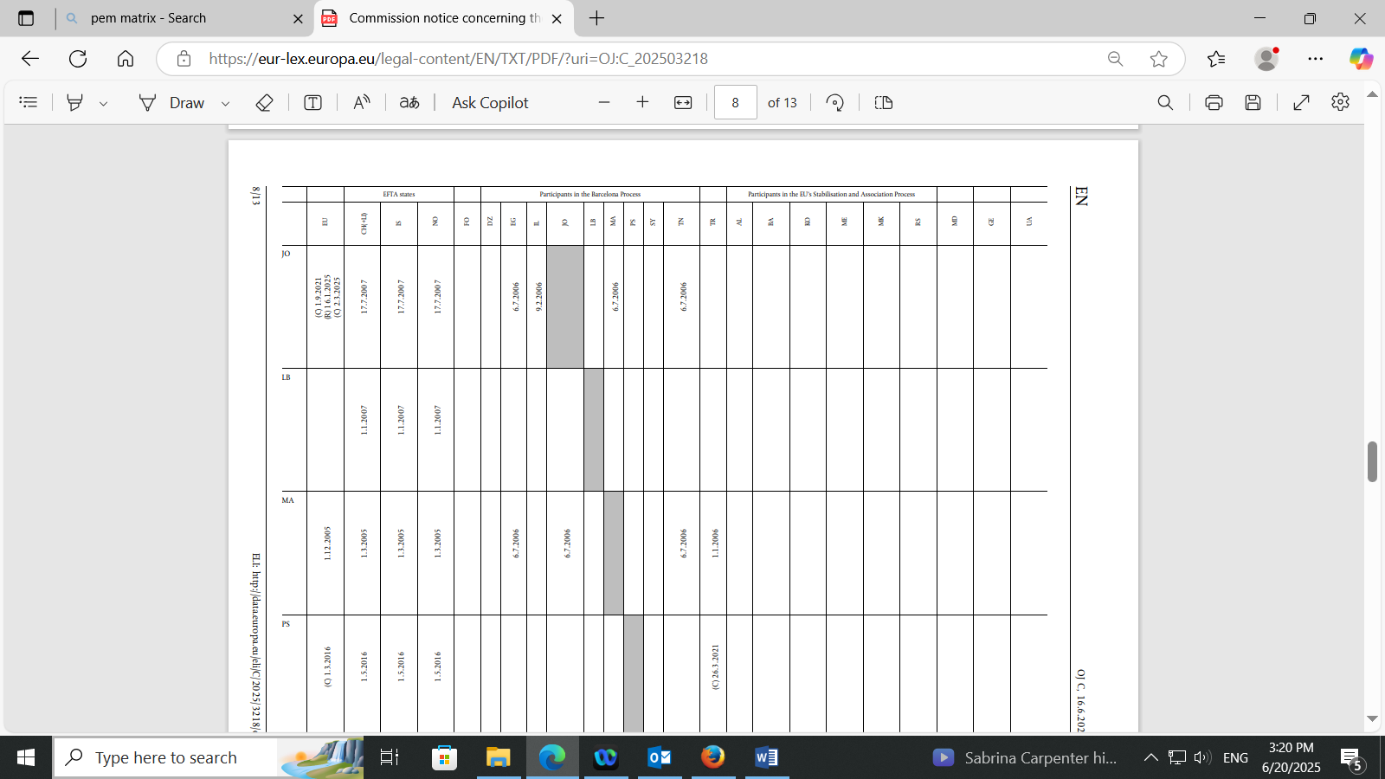
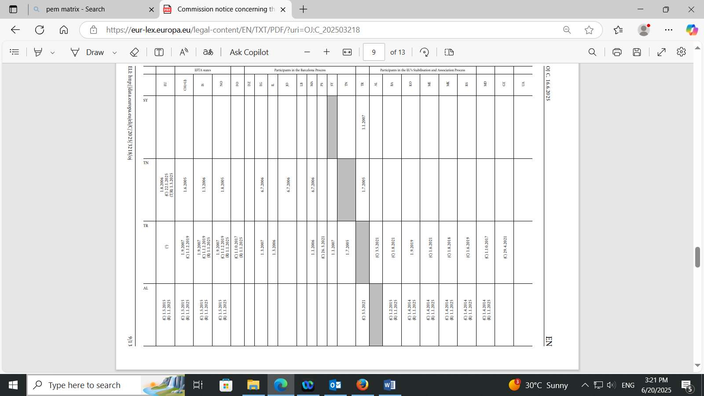
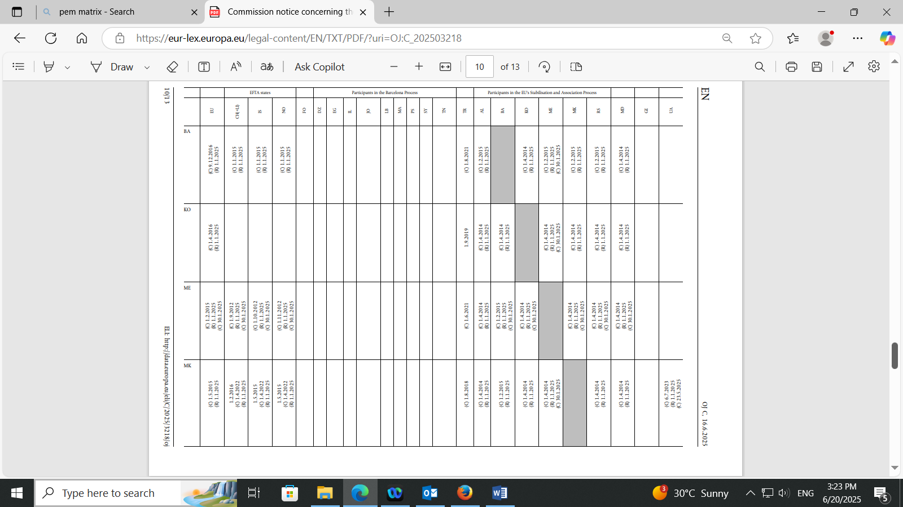

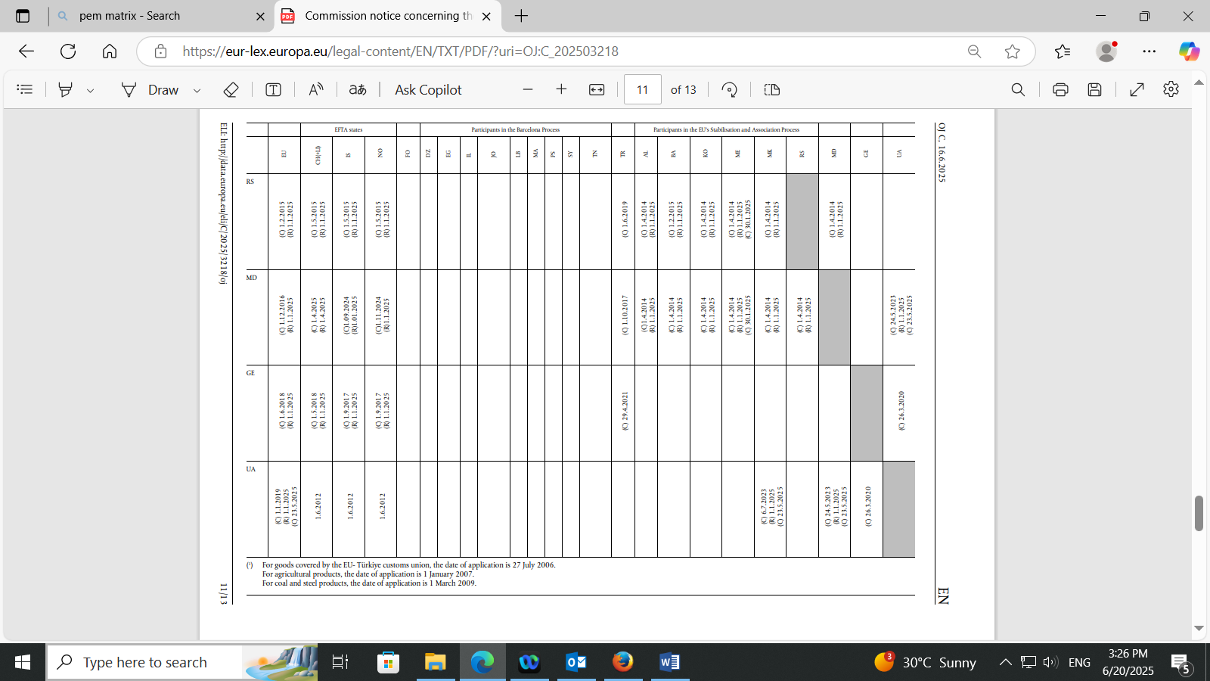

(1) За стоките опфатени со ЕУ-Турција царинската унија, датумот на примена е 27 Јули 2006.
За земјоделските производи, датумот на примена е 1 Јануари 2007.
За производи од јаглен и челик, датумот на примена е 1 Март 2009.

Табела 3: датум на примена на протоколите за потекло кои овозможуваат дијагонална кумулација помеѓу Европска унија, Албанија, Босна и Херцеговина, Косово, Северна Македонија, Црна Гора, Србија и Турција

 | EU | AL | BA | KO | MK | ME | RS | TR
EU |  | 1.1.2007 | 1.7.2008 | 1.4.2016 | 1.1.2007 | 1.1.2008 | 8.12.2009 | (1)
AL | 1.1.2007 |  | 22.11.2007 | 1.4.2014 | 26.7.2007 | 26.7.2007 | 24.10.2007 | 1.8.2011
BA | 1.7.2008 | 22.11.2007 |  | 1.4.2014 | 22.11.2007 | 22.11.2007 | 22.11.2007 | 14.12.2011
KO | 1.4.2016 | 1.4.2014 | 1.4.2014 |  | 1.4.2014 | 1.4.2014 | 1.4.2014 | 1.9.2019
MK | 1.1.2007 | 26.7.2007 | 22.11.2007 | 1.4.2014 |  | 26.7.2007 | 24.10.2007 | 1.7.2009
ME | 1.1.2008 | 26.7.2007 | 22.11.2007 | 1.4.2014 | 26.7.2007 |  | 24.10.2007 | 1.3.2010
RS | 8.12.2009 | 24.10.2007 | 22.11.2007 | 1.4.2014 | 24.10.2007 | 24.10.2007 |  | 1.9.2010
TR | (1) | 1.8.2011 | 14.12.2011 | 1.9.2019 | 1.7.2009 | 1.3.2010 | 1.9.2010

(1) За стоките опфатени цо ЕУ-Турција царинската унија, датумот на примена е 27.07.2006. Не се применува за земјоделски производи и јаглен и челични производи.

АНЕКС
Известувања за електронско издавање на уверенија за движење ЕУР.1 и ЕУР-МЕД според став 1(г) од Препораката бр. 1/2023 и Одлуката бр. 1/2024 на Заедничкиот комитет на Конвенцијата(1)

Норвешка
Систем: Altinn - владин портал за дигитален дијалог помеѓу бизниси, приватни лица и јавни агенции
Датум на започнување: 02 април 2020 година
Линк за да се потврди автентичноста на уверенијата за движење: https://eur1.toll.no

Турција
Систем: MEDOS - „Систем за автоматизација за сертификати за потекло и уверенија за движење“
Датум на започнување: 24 април 2018 година
Уникатната врска за секое уверение за движење започнува со:
„https://mdc.gtb.gov.tr“, „https://uygulama.gtb.gov.tr“, „https://istanbul. ebirlik.net/“ и/или „https://ankara.ebirlik.net/dolasim/app“.
(достапно со скенирање на QR-кодот на сертификатот или со впишување на патеката отпечатена на сертификатот)

Мароко
Датум на започнување: 12 јануари 2021 година
Линк за да се потврди автентичноста на уверенијата за движење:
http://www2.douane.gov.ma/certificat/

Израел
Систем: Глобална порта
Датум на започнување: 1 април 2024 година
Линк за да се потврди автентичноста на уверенијата за движење:
https://shaarolami-query.customs.mof.gov.il/CustomsPilotWeb/CertificateOfOrigin

(1) Службен весник на ЕУ L/2024/243 од 15.01.2024.

Службен весник на ЕУ L54, 26.02.2013, стр. 4.
Службен весник на ЕУ Ц83, 17.04.2007, стр. 1.
Правила од 2012 година: правилата во Додаток 1 од Конвенцијата во нејзината верзија објавена во ЕУ OJ L54 од 26.02. 2013 година (Службен весник на РСМ број 66/12), и билатерални протоколи што се применуваат помеѓу договорни страни што ги содржат правилата за потекло што и претходат на Конвенцијата објавена во ЕУ OJ L54 од 26.02.2013година;
Правила од 2023 година: правилата во Додаток 1 од Конвенцијата во неговата верзија изменета со Одлуката бр. 1/2023 на Заедничкиот комитет и објавена во ЕУ OJ L 2024/390 од 19.02.2024 година (Службен весник на РСМ број 261/24).
Алтернативен сет на правила за потекло, врз основа на правилата од 2023 применливи на билатерална основа помеѓу Договорните страни
Службен весник на ЕУ L 2024/390, 19.02.2024
Швајцарија и Кнежевството Лихтенштајн формираат Царинска унија.
 Оваа ознака нема да се толкува како признавање на држава Палестина и не е во спротивност со индивидуалните позиции на земјите-членки по ова прашање.
∗ Оваа ознака не е во спротивност со позициите за статусот и е во согласност со Резолуцијата 1244 и Мислењето на Меѓународниот суд на правдата за декларацијата за независност на Косово

